***Oefening: Studentengroepen***

Creëer een nieuw WPF-project *Studentengroepen*. Doel van de applicatie is studentgegevens ophalen uit de meegeleverde txt-bestanden.

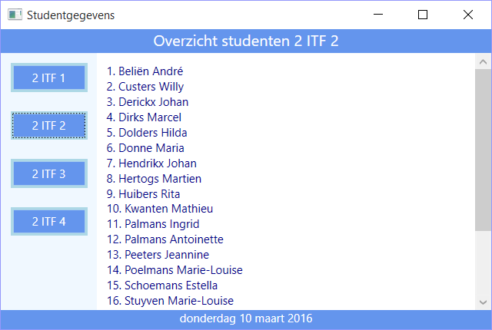

Kopieer de map Bestanden naar je project via Solution Explorer. Zet voor elk bestand de Build Action-property op ‘Content’ en stel Copy to Output Directory in op Copy Always of Copy If Newer.

Resultaat is dat de map Bestanden gekopieerd wordt naar de Output-directory (momenteel Bin/Debug) van je applicatie.

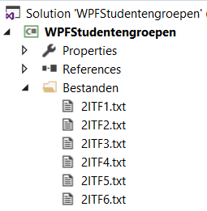 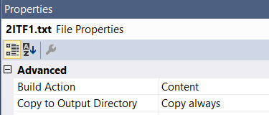

Bouw vervolgens in XAML de lay-out van je applicatie. Enkele tips:

* Vertrek van een DockPanel.
* Plaats de Buttons in een StackPanel
* Gebruikte kleur voor knoppen en borders is CornFlowerBlue.
* Plaats de opmaak van de knoppen en van de twee balken in een <Style>-element in de Resources.
* Plaats een <ScrollViewer> rond de TextBlock met de namen zodat indien nodig verticaal kan gescrolld worden.

Schrijf vervolgens de achterliggende code.  
  
Zorg ervoor dat bij het click-event van alle knoppen (2 ITF 1 tot 2 ITF 4) dezelfde *eventHandler* wordt opgeroepen. Bijvoorbeeld *Button_Click*. Je haalt de tekst van de knop op (bijvoorbeeld 2 ITF 2) en leest dan uit de tekstbestanden de (fictieve) studenten van de gekozen groep. De studenten worden genummerd! Zorg ervoor dat speciale tekens ook correct getoond worden (controleer André Beliën uit 2 ITF 2).

In de bovenste balk toon je de studentengroep die je gelezen hebt. In de onderste balk verschijnt de datum van vandaag.

Na het kiezen van een nieuwe groep, krijg je dan bijvoorbeeld.

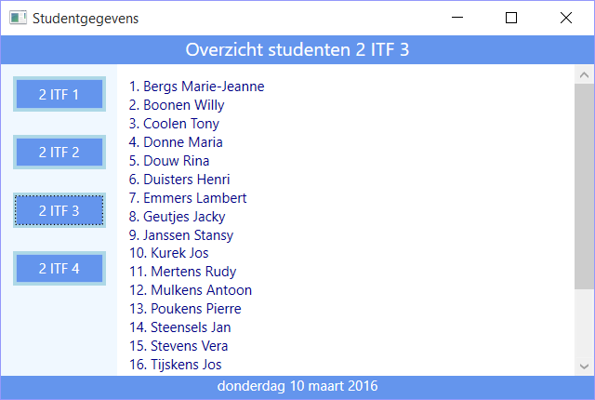

Extra (Zelf op te zoeken)

* Gebruik voor het opbouwen van de string met de namen een StringBuilder.
* Genereer de buttons in het StackPanel *2 ITF 1* tot *2 ITF 4* dynamisch via code.
* Maak vervolgens evenveel buttons als *txt*-bestanden in de map Bin/Debug. Met behulp van Directory en DirectoryInfo kan je bestanden in een bepaalde map uitlezen.